Конспект открытого урока.

Класс:10Г

Предмет: физика.

Место проведения: ГБОУ СОШ (ОЦ) с Челно-Вершины

Дата проведения: 22.04.2010г

Учебник: ГЯ Мякишев, ББ Буховцев, НН Сотский «Физика 10 класс»

Общая тема: Законы постоянного тока.

Тема урока:« Работа и мощность постоянного тока»

Тип урока: Введение нового материала

**Урок физики в 10 классе « Работа и мощность постоянного тока»**

**Цель урока:** Развить чувство ответственности, толерантности, взаимопонимания за счет самостоятельной и групповой работы учащихся при введении понятий «работа тока» , «мощность тока» и закреплении навыков решения задач на законы постоянного тока.

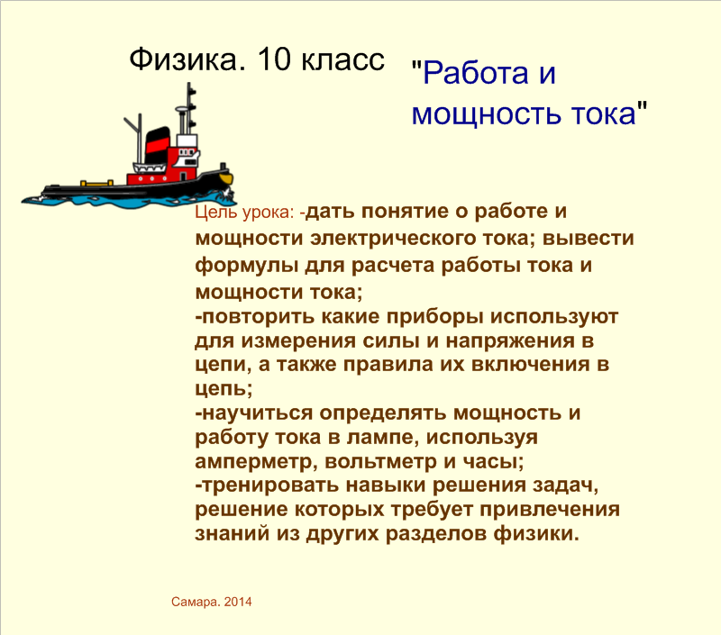

Задачи урока:

Изучить работу постоянного электрического тока на участке цепи; сформировать умение характеризовать энергетические преобразования на участке цепи.

**План урока:**

|  |  |  |
| --- | --- | --- |
| Этапы урока | Время, мин. | Приемы и методы |
| Целепологание и постановка основной учебной проблемы | 3-4 мин. | Эвристическая беседа Беседа. Работа с таблицей: «Найди ошибку». Работа в группах. Слайды №1-4 |
| Изучение нового материала:  Проблема  Гипотеза  Поиск фактов  Анализ фактов  Вывод | 10 мин | Беседа  Эксперимент(работа в группах)  Самостоятельная работа  Создание проблемной ситуации и решение проблемы за счет экспериментов. Слайды №5-8 |
| Совершенствование полученных знаний | 28 мин. | работа в группах  самостоятельная работа Беседа. Решение экспериментальных и теоретических задач (слайды №9-12).  Слайды №13-15 |
| Подведение итогов. Д\з | 2-3 мин. | Слайд №18 |

Оборудование: ПК с выходом в Интернет, электронные ресурсы, источники тока, ключи, соединительные провода, лампочки, амперметр демонстрационный, вольтметр демонстрационный. Модель счетчика электрической энергии. Комплекты по электричеству для лабораторных работ. У каждого ученика пакет с заданиями на урок(инструкция к уроку)

Ход урока.

1.Вступительное слово учителя. Сегодня у нас не совсем обычный урок, т.к. присутствуют гости.

- В течение нескольких уроков мы изучали законы постоянного тока. Рассмотрели закон Ома для участка цепи, основные характеристики электрического тока. Давайте немного повторим основные понятия формулы и определения.

Повторение основных формул и определений:

Двое учащихся выполняют тест за ПК (диск: контроль физики)

**Выполнение работы: собери электрическую цепь.(**используется интерактивная доска)

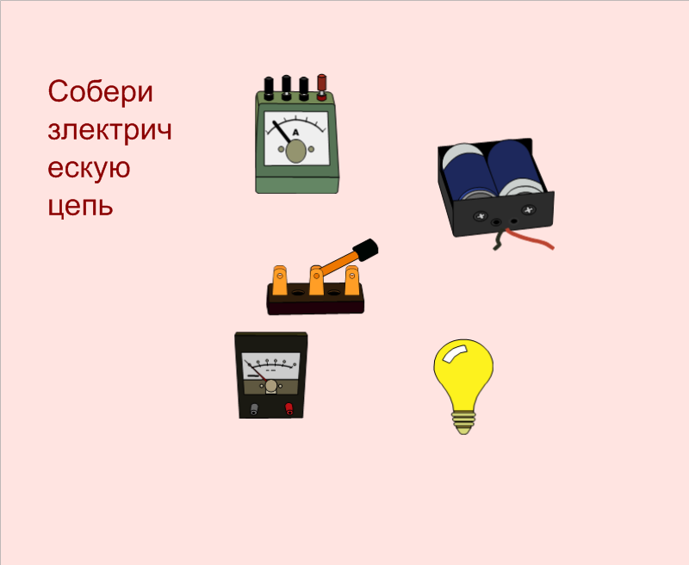

Слабому ученику задание: Соотнеси приборы и условные обозначения. (используется интерактивная доска)

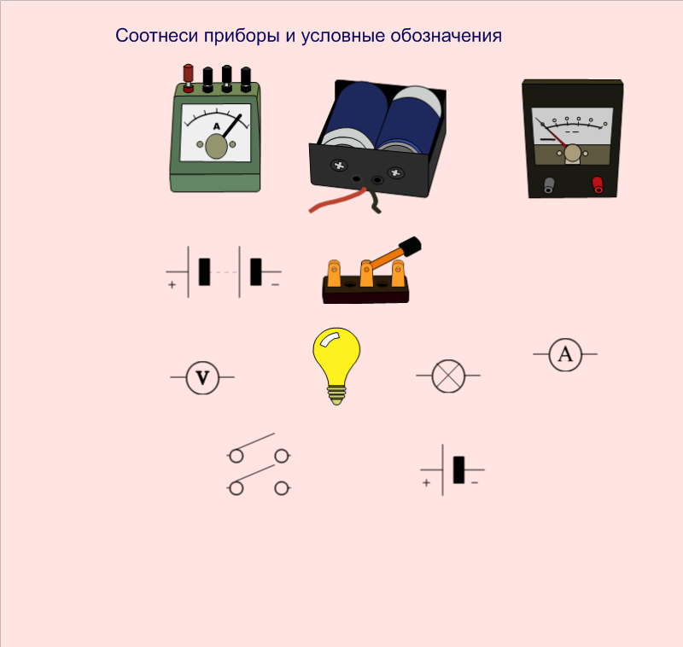

Оставшиеся учащиеся пишут физический диктант

Вопросы для повторения.

1.Что называют электрическим током?

Электрическим током называют упорядоченное, направленное движение заряженных частиц.

2.Условия существования электрического тока?

Наличие свободных зарядов. Замкнутость электрической цепи

Наличие электрического поля.

3. От чего зависит электрическое сопротивление проводника?

От длины проводника.

От площади поперечного сечения проводника.

От рода материала.



4. При каком соединении все проводники находятся под одним и тем же напряжением?

Проводники находятся при одинаковом напряжении при параллельном соединении:

U1 = U2 = U.

5. Прибор для измерения силы тока?

Силу тока измеряют с помощью амперметра, который включают в цепь последовательно с тем прибором, силу тока в котором нужно измерить.

6. Прибор для измерения напряжения?

напряжение измеряют с помощью вольтметра, который включают в цепь параллельно тому участку, напряжение на котором нужно измерить.

7. Закон Ома для участка цепи:

- сила тока I прямо пропорциональна приложенному напряжению U и обратно пропорциональна сопротивлению проводника.



На этих слайдах мультимедийные электрические цепи с параллельным и последовательным соединением потребителей .Смещенное соединение проводников.

Сильные ученики, используя набор для практических работ по электричеству, составляют по сложным схемам, содержащим много потребителей тока, электрические цепи и рассчитать работу и мощность электрического тока.

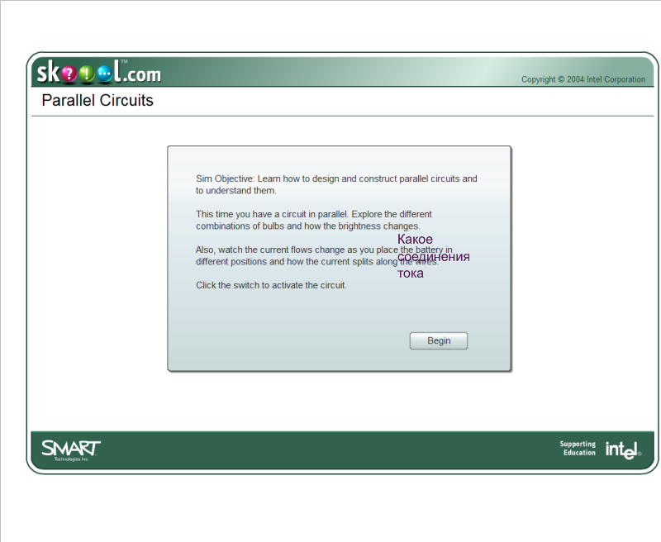

Двое учащихся выполняют тест за ПК (диск: контрольфизики)

Оставшиеся учащиеся пишут физический диктант. Проверка физического диктанта осуществляется по ответам на слайде, учащиеся сами выставляют себе оценки за диктант.

.Изучение новой темы

-Ответьте, пожалуйста, еще на один вопрос: Какие действия оказывает электрический ток?

химическое, магнитное, тепловое, световое действие

-Итак, ток оказывает химическое, магнитное, тепловое, световое действие. При этом ток совершает работу? (да, совершает.)

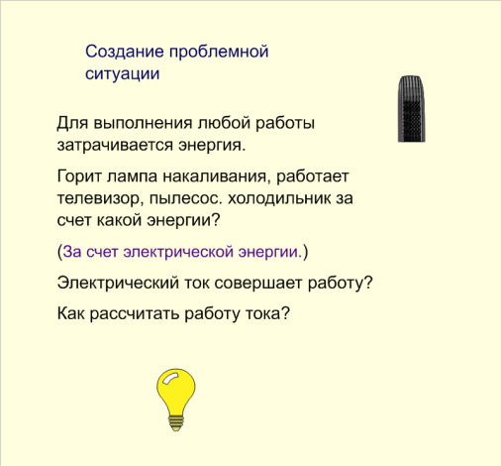

Лампочка горит. Совершается работа тока? А работу электрического тока можно определить?

-Как вы думаете, какова цель сегодняшнего урока?

Найти способы расчета работы и мощности тока

Работа электрического тока показывает, сколько электрической энергии, т. е. энергии электрического поля, превратилось в другие виды энергии, или сколько было получено и израсходовано электрической энергии.) Значит тема нашего урока (дети говорят)- Работа и мощность электрического тока.

-Приведите примеры, где ток совершает работу? (вентилятор, миксер, электрический чайник, лампа нить накала электрической лампочки и т. д

**Создание проблемной ситуации.**

Давайте соберем электрическую цепь, которая состоит из последовательно соединенных элементов, и включим ее. Мы видим свечение нити накала лампочки. Нить накала электрической лампочки совершил работу? Как вы думаете, от чего зависит работа тока? Ребята выдвигают гипотезу, учитель их записывает на доске.(электрического заряда, напряжения, силы тока).

-Теперь проверим нашу гипотезу?

Учитель демонстрирует опыты согласно схемам (рис.2)

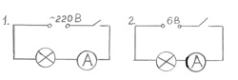

*Рисунок 2.*

Схемы цепей показывает на экране

(Класс дифференцированно разбит на 5 групп по 4-5 человек. У каждой группы свой пакет с заданиями. )

Задание 1 группе: Используя формулы *I=q\t и U= A\q* получить формулу работы тока

Проверить полученную формулу при помощи эксперимента.

Задание 2 группе: Используя знания законов постоянного тока получить формулу работы тока. Проверить полученную формулу при помощи эксперимента Этот вывод записывает учитель на доску, ученики - в таблицу

-Давайте выясним, еще от чего зависит работа тока.

- Соберите цепь согласно схеме, представленной на экране (открыть приложение 2)

Схема (рис.3)

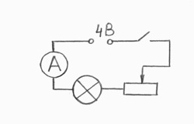

*Рисунок 3*

В то время пока учащиеся собирают цепь, можно заполнить таблицу с вопросами.

-Измените силу тока реостатом (при увеличении силы тока лампа светит ярче).

Значит, *работа тока зависит от силы тока*

Вывод: **A~I**

Записываем вывод на доску и в тетрадь.

-Если лампа будет работать 1 час, большую работу совершит ток? (да)

Значит, *работа тока зависит от времени работы цепи*

Вывод: **A~t**

Записываем вывод на доску и в тетрадь.

Теперь выведем формулу для расчета работы тока на основе результатов наших опытов и рассуждений (рис.(используется интерактивная доска)

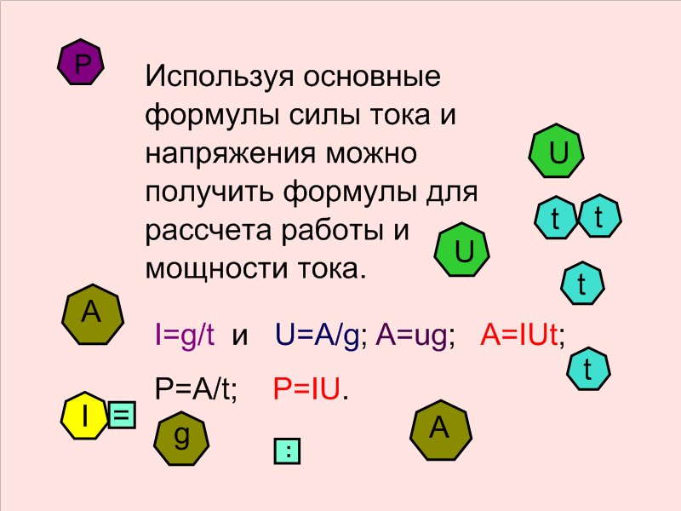

**I=A/Ut**  **U=A/It**  **t=A/IU**

А- **I**

А- **U**

А- **t**

Следовательно А= **I U t**

**Учитель:** Итак, работа электрического тока равна произведению силы тока на напряжение и на время протекания тока по цепи.

Вспомним, в чем измеряется работа? ( в Джоулях )

**[А ] = [ Дж ] = [ А .В .c]**

**Учитель:** Чтобы измерить работу тока, надо взять амперметр, вольтметр и часы, все это сочетается в счетчике электрической энергии, которые есть в наших домах.

**Ситуация:** Например, В каком из электрических чайников, старой и новой модели, нагрев воды происходит быстрее (в новой модели, нагрев воды происходит быстрее). Одинаковую работу совершают чайники?(да) А разница тогда в чём? (различное время).

-Какой величиной характеризуется быстрота выполнения работы? ( мощностью: **N=A/t** )

В чем измеряют мощность? (в Ваттах)

-Мощность электрического тока обозначается P.

**P**- мощность электрического тока.

-Выведем формулу мощности электрического тока (рис.5)

**P= A/t A= I Ut P= I Ut\ t ,** значит **P= I U**

**U=P/I**

**I=P/U**

**Учитель:** таким образом, мощность электрического тока равна произведению напряжения на силу тока.

Заполни таблицу (для слабых учеников)

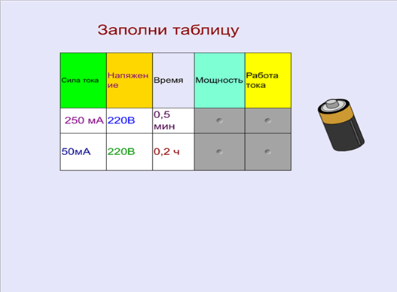

Для измерения мощности нужны: амперметр и вольтметр - это сочетается в ваттметре. (Классная физика, 10 класс)

Итак мы узнали что мощность измеряется в Вт. А вот в чём ещё может измеряться мощность? Послушаем выступление.

**Учитель:** Практически на всех электроприборах, используемых в быту и технике, в техническом паспорте указывается мощность тока, на которую они рассчитаны. Зная мощность, легко можно определить работу тока за заданный промежуток времени: A =P∙t. Тогда

**1Дж = 1Вт ∙ с.**

Однако эту единицу работы неудобно использовать на практике, так как в потребителях электроэнергии ток производит работу в течение длительного времени, например в бытовых приборах – в течение нескольких часов, в электропоездах – даже в течение нескольких суток. Поэтому на практике, вычисляя работу тока, удобнее время выражать в часах, а работу не в джоулях, а в других единицах: **ватт ∙ час (Вт ∙ ч) и кратных им единицах.**

1 Вт · ч = 3 600Вт·с =3 600Дж

1 г Вт · ч = 100 Вт · ч = 360 000 Дж

1 к Вт · ч = 1 000 Вт · ч = 3 600 000 Дж

**Учитель:** Итак, мы выяснили, чтобы измерить работу тока, надо взять амперметр, вольтметр и часы, все это сочетается в счетчике электрической энергии, которые есть в наших домах.

Ребята, знаете ли вы, сколько ваша семья тратит на оплату электроэнергии в месяц?

- Кто из вас умеет подсчитывать стоимость потребленной энергии? *(создание проблемной ситуации)*

Используя показания электросчетчика, можно подсчитать расход электроэнергии за определенный период времени (например, за месяц).

… Учащимся предлагается самостоятельно получить 2 эквивалентные формулы для расчета работы тока, используя закон Ома для участка цепи (2 учащихся у доски, остальные на месте).

Учащимся предлагается вспомнить понятие мощности в механике и применить эту формулу к электрическому току. Вывести формулу мощности через силу тока и напряжение.

Двое учащихся у доски, остальные на месте, зная закон Ома для участка цепи, получают самостоятельно еще две эквивалентные формулы для расчета мощности тока.

.Экспериментальное задание: собрать электрическую цепь и измерить работу и мощность тока в лампе. Сравнить измеренное значения мощности со значением мощности, написанной на лампе. Сделать выводы.(среднему ученику)

Экспериментальное задание: собрать параллельную и последовательную электрическую цепь с двумя лампочками различного сопротивления и измерить работу и мощность тока в цепях. Установить экспериментально в каком случае мощность какой из лампочек больше.(сильным ученикам)

Двое учащихся получают индивидуальные задания: осуществить поиск информации в Интернете и сделать сообщения по вопросам

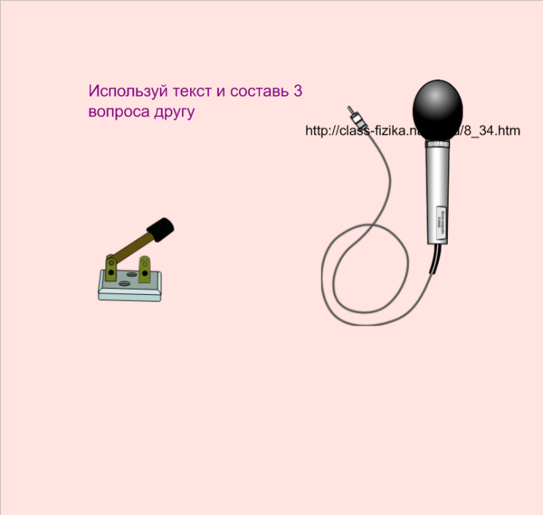

**(Выступление ученика)**

В свое время в качестве единицы мощности Дж. Уатт предложил такую единицу, как «лошадиная сила». Эта единица измерения дожила до наших дней. Но в Англии в 1882 г. Британская ассоциация инженеров решила присвоить имя Дж. Уатта единице мощности. Теперь имя Джеймса Уатта  
можно прочесть на любой электрической лампочке.  
Это был первый в истории техники случай присвоения собственного имени единице измерения.  
С этого случая и началась традиция присвоения собственных имен единицам измерения



Рассказывают, что ...  
одну из паровых машин Уатта купил пивовар, чтобы заменить ею лошадь, которая приводила   
в действие водяной насос. При выборе необходимой мощности паровой машины пивовар определил   
рабочую силу лошади как восьмичасовую безостановочную работу до полного изнеможения лошади. Расчет показал, что каждую секунду лошадь поднимала 75 кг воды на высоту 1 метр,   
что и было принято за единицу мощности в 1 лошадиную силу.

**Лошади́ная си́ла** (л. с.) — [внесистемная](http://doc4web.ru/go.html?href=http%3A%2F%2Fru.wikipedia.org%2Fwiki%2F%25D0%25A1%25D0%2598) единица [мощности](http://doc4web.ru/go.html?href=http%3A%2F%2Fru.wikipedia.org%2Fwiki%2F%25D0%259C%25D0%25BE%25D1%2589%25D0%25BD%25D0%25BE%25D1%2581%25D1%2582%25D1%258C_%28%25D1%2584%25D0%25B8%25D0%25B7%25D0%25B8%25D0%25BA%25D0%25B0%29), 1 л. с. = 735,5 Вт. В мире существует несколько единиц измерения под названием «лошадиная сила». В России, как правило, под лошадиной силой имеется в виду так называемая «**метрическая лошадиная сила**», равная примерно 735,5 ваттам. В настоящее время в России формально лошадиная сила выведена из употребления, однако до сих пор применяется для расчёта транспортного налога. В России и во многих других странах она всё ещё очень широко распространена в среде, где используются двигатели внутреннего сгорания (автомобили, мотоциклы, тракторная техника, мотокосы, триммеры

**Мощности некоторых электрических устройств, Вт**

|  |  |
| --- | --- |
| Лампа от фонарика | 1 |
| Электробритва | 14 |
| Холодильник | 200 |
| Блок питания компьютера | 250—300 |
| Телевизор | 300 |
| Фен для волос | 400 |
| Стиральная машина | 500—1000 |
| Утюг | 600—1000 |
| Пылесос | 600 |
| Гидрогенератор ГЭС | Порядка 250 000 |

Мощность электрического прибора записана в его паспорте. Для лампочек мощность часто записывают на баллоне. Промышленность выпускает лампочки разной мощности: на 25 Вт, 40 Вт, 60 Вт, 100 Вт, 200 Вт и т. д.

Самые мощные бытовые приборы — электронагревательные. Действительно, чем больше мощность прибора, тем большую работу он совершает за единицу времени, тем больше электрической

Атмосферное электричество опасно проявлением в виде линейных разрядов (молний),   
которых возникает на нашей планете примерно 100 каждую секунду. Атмосферные электрические заряды могут иметь напряжение до 1 миллиарда вольт, а сила тока молнии достигать 200 тысяч ампер. Время существования молнии оценивается от 0,1 до 1 секунды.  
Температура достигает 6-10 тысяч градусов Цельсия.   
И если предположить, что электрическая энергия одной молнии может составлять 2500 квт/час,  
а одна семья из трех человек потребляет в месяц 250 квт/час электричества,   
то энергии одной молнии хватило бы, чтобы удовлетворить потребность этой семьи на 10 месяцев.

Две электрические лампы, мощность которых 40 и 100 Вт, рассчитаны на одно и то же напряжение.  
Сравните по сопротивлениям нити накала обеих ламп.



**Задача0**Комната освещена с помощью 40 электрических ламп от карманного фонаря, соединенных последовательно и питаемых от городской сети. После того как одна лампа перегорела,   
оставшиеся 39 снова соединили последовательно и включили в сеть.  
Когда в комнате было светлее: при 40 или 39 лампах

**Задача1.** Сколько энергии потребляет электрический чайник за 5 мин при силе тока в нем 1,5 **А**? Чайник подключен к сети с напряжением 220 В.

**Задача2.** Сопротивление электрического нагревателя равно 11 Ом. КСети с каким напряжением нужно подключить нагреватель, чтобы мощность электрического тока в нем была 4,4 кВт?

**Задача3.** Каково удельное сопротивление материала, из которого изготовлена спираль нагревательного элемента мощностью 2200 Вт? Длина спирали 11м, площадь поперечного сечения 0,21 мм2, напряжение в сети 220В.

**Задача4**Какой длины нужно взять никелиновую проволоку площадью поперечного сечения 0,84 мм2, чтобы изготовить нагреватель на 220 В, при помощи которого можно было бы нагреть 2 литра воды от 20C° до кипения за 10 минут при КПД 80%? (Ответ 72,6 м).

Данная задача решается у доски, идёт обсуждение, запись в тетрадь.

5.Решите задачи. (Для сильных учеников).

1.Сколько метров нихромовой проволоки диаметром d=3,0·10-4м нужно включить последовательно с электрической лампочкой мощностью P=40Вт, рассчитанной на напряжение U1=120В, чтобы она давала нормальный накал при включении в сеть с напряжением U=220В?

2.Электрочайник имеет две обмотки. При включении одной из них вода в чайнике закипает через t1=15 мин, при включении другой – через t2=30 мин. Через сколько времени закипит вода, если включить две обмотки последовательно? параллельно?

3.Мощность источника тока, питающего группу параллельно включенных ламп, равна Р=1,1кВт. Каждая лампа имеет сопротивление R1=440Ом и рассчитана на напряжение U=220 В. Сколько ламп включено в цепь?

4.Сколько витков никелевой проволоки диаметром d=0,20 мм необходимо намотать на цилиндр диаметром D=1,5 см, чтобы устроить кипятильник на U=120В, в котором в течении τ=10 мин закипает вода массой m=120г при начальной температуре t1=10°С? КПД кипятильника η=60%.

5.В кипятильник емкостью 5 л с КПД 70% вода нагревается от 10 до 100°С за 29 мин. Какой силы ток проходит по обмотке нагревателя, если напряжение равно 220В?

6.Сколько времени будут нагреваться 1,5 л воды от 20 до 100°С в электрическом чайнике мощностью 600Вт, если КПД его 80%?

7.Определите, на какое напряжение рассчитан электрокипятильник, который за 5 мин нагревает 0,2 кг воды от 14°С до кипения, при условии, что по его обмотке протекает ток силой 2А. Потерями энергии пренебречь.

8.Воздух, находящийся в закрытом сосуде вместимостью 1 л при нормальных условиях, нагревается электрическим нагревателем, рассчитанным на ток 0,2А и напряжение 10В. Через сколько времени давление в сосуде повысится до 1МПа? КПД нагревателя 50%.

Ответы к задачам.

1. 19 м. 5. 10 А
2. 45 мин.10 мин. 6. 17,5 мин.
3. 10 7. 120 В.
4. 180 м 8. 3180 мин.

**Подведение итогов урока.**

Что нового вы узнали на уроке? Как вы понимаете “работа тока”, “мощность тока”?

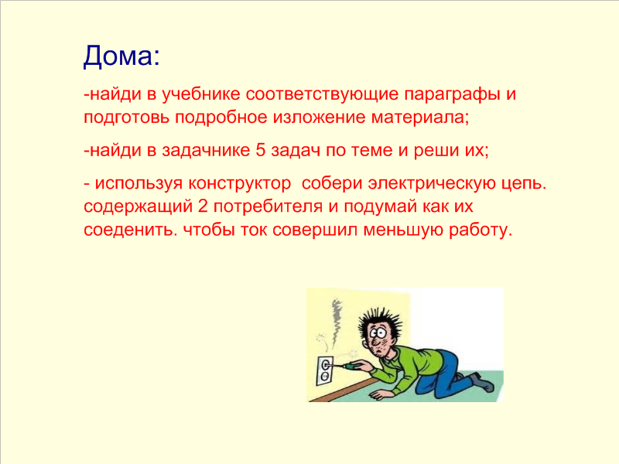

**Используемые источники:**   
1. Физика: учебник для 10 кл. общеобразоват. учреждений: базовый и профильный уровни / Г.Я.Мякишев, Б.Б.Буховцев.–М.:Просвещение, 2009.   
2. Берков А.В., Грибов В.А. Самое полное издание типовых вариантов заданий ЕГЭ 2010. Физика, 2010.   
3. Физика. Подготовка к ЕГЭ–2010. Под ред. Монастырского Л.М. – Ростов Н/д:Легион–М, 2010.   
4. http://catalog.ctege.org/podgotovka/fizika/